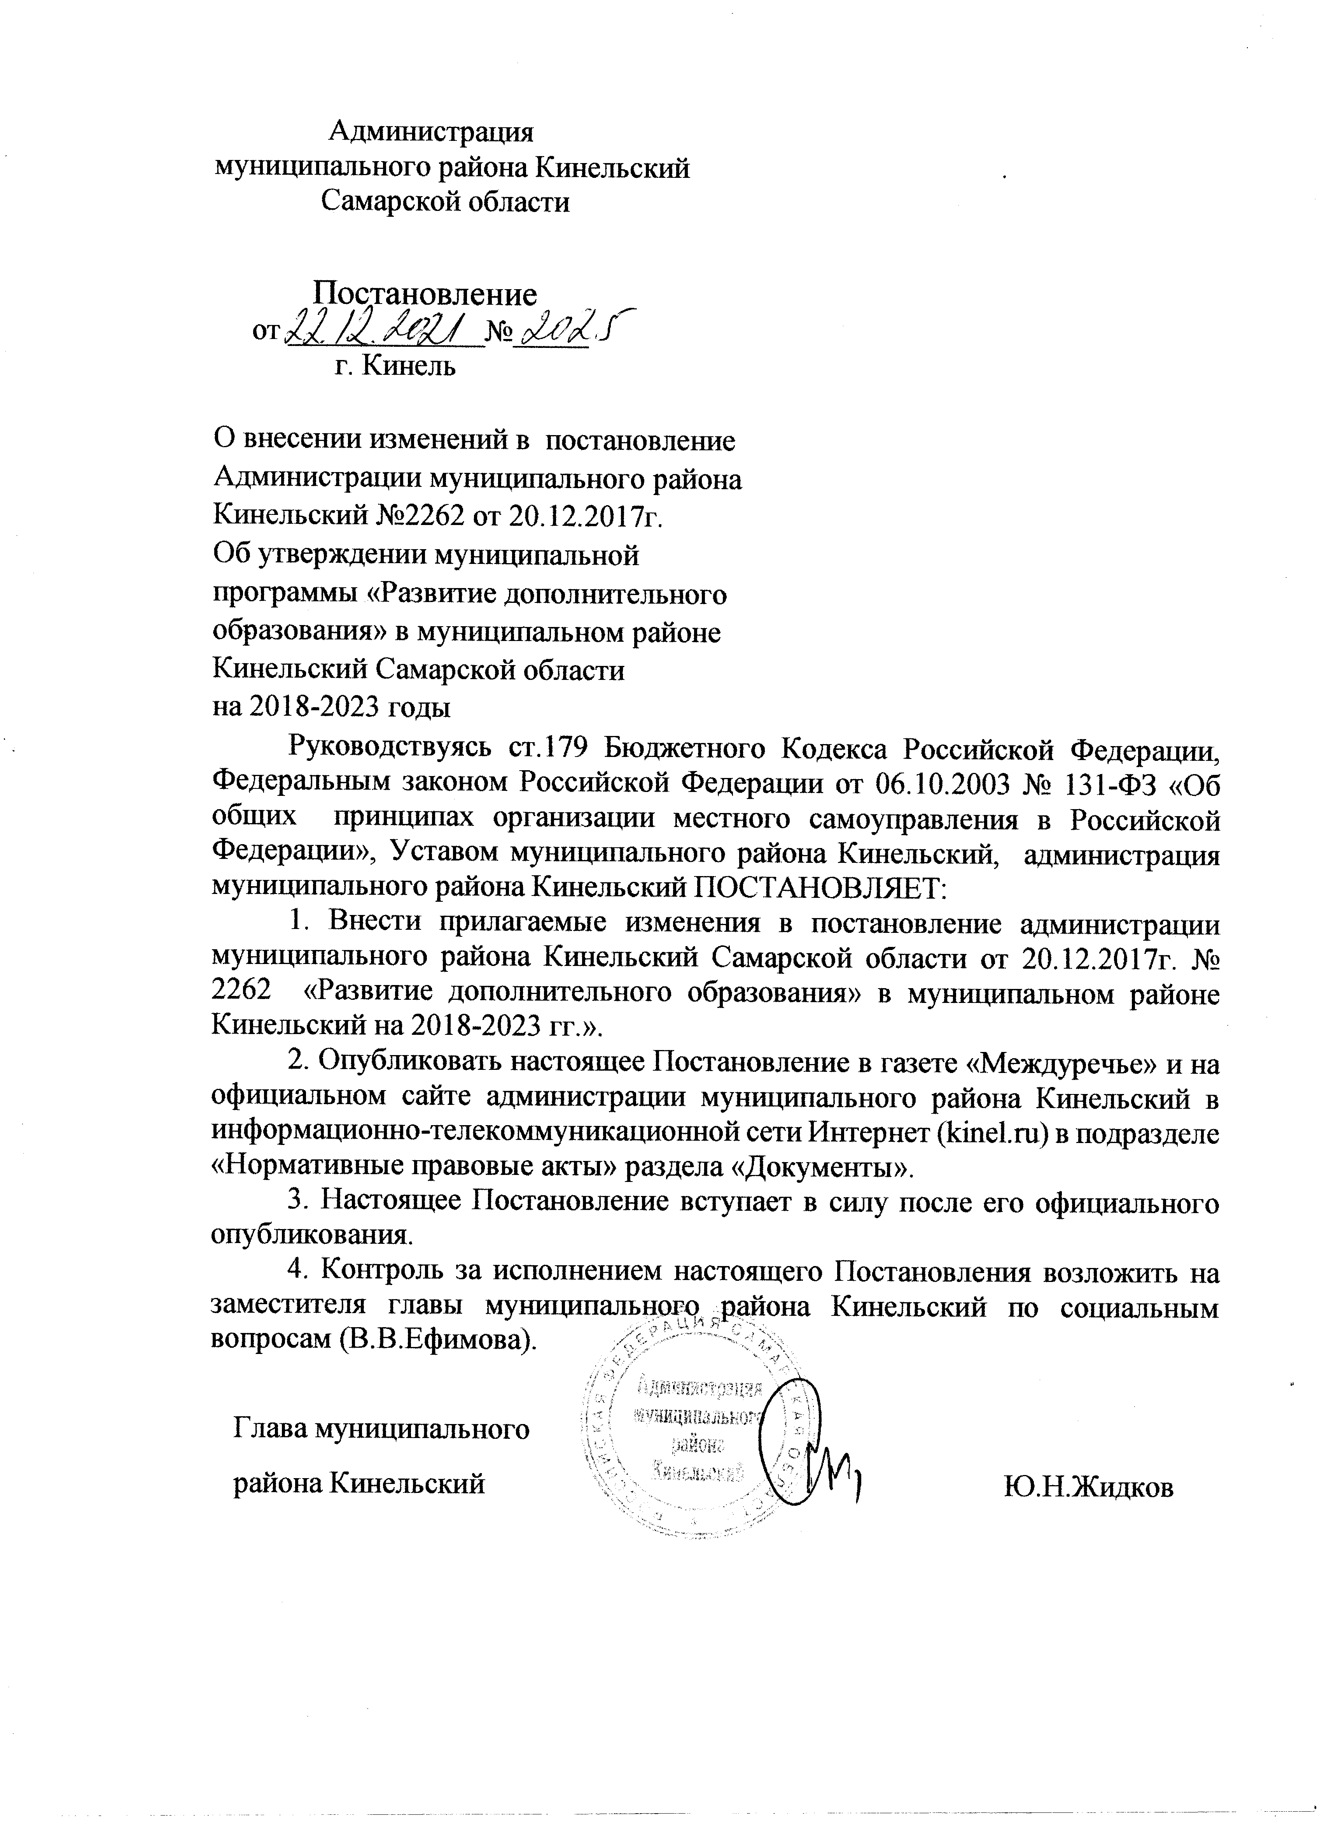

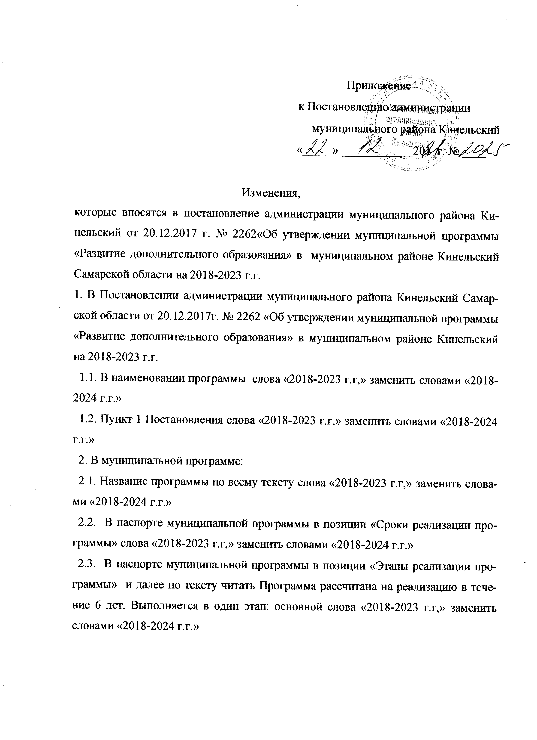

2.4. В паспорте муниципальной программы в позиции «Финансовое обеспечение Программы» читать в следующей редакции: «Общий объем финансирования Программы составляет 64291.7 тыс.рублей:
2018 г - 9712,5 тыс.рублей;
2019г - 8425.1тыс.рублей;
2020г - 8480.2 тыс.рублей;
2021г - 8978.0 тыс.рублей;
2022г - 9565.3 тыс.рублей
2023г - 9565.3 тыс.рублей
2024г - 9565.3 тыс.рублей
2.5. Раздел 1 Сведения об обучающихся читать в следующей редакции:
Сведения об обучающихся на 2021-2022 учебный год
№ | Отделения | Срок обучения | Вид программы | Количество  учащихся
 | Фортепиано | 3 года | Общеразв. | 1
 |  | 4 года | Общеразв. | 2
 |  | 8 лет | Предпроф. | 16
 | Баян. Аккордеон | 3 года | Общеразв. | 6
 |  | 4 года | Общеразв. | 3
 |  | 5 лет | Предпроф. | 1
 |  | 8 лет | Предпроф. | 11
 | Духовые инструменты | 5 лет | Предпроф. | 4
 |  | 8 лет | Предпроф | 17
 | Ударные инструменты | 4 года | Общеразв. | 2
 |  | 8 лет | Предпроф. | 3
 | Струнно-смычковые инструменты | 4 года | Общеразв. | 5
 |  | 8 лет | Предпроф. | 10
 | Хоровое пение | 4 года | Общеразв. | 1
 |  | 5 лет | Предпроф. | 1
 |  | 8 лет | Предпроф. | 7
 | Изобразительное искусство | 3 лет | Общеразв | 2
 |  | 4 лет | Общеразв | 25
 |  | 5 лет | Предпроф | 7
 |  | 8 года | Предпроф | 63
 | ИТОГО: |  |  | 187

Контингент учащихся за последние 3 года по отделениям:

2018-2019 учебный год |  | 2019-2020 учебный год |  | 2020-2021 учебный год
Количество учащихся  инструм.  отд. | Количество учащихся  художест.  отд. | Количество учащихся  инструм.  отд. | Количество учащихся  художест.  отд. | Количество учащихся  инструм.  отд. | Количество учащихся  художест.  отд.
1 | 2 | 3 | 4 | 5 | 6
90 | 75 | 88 | 88 | 89 | 91
165 |  | 176 |  | 180

Достижения обучающихся за предыдущие три года

показатели информации | 2018-2019 | 2019-2020 | 2020-2021
Участники
мероприятий
Международный | 47 | 72 | 64
Всероссийский | 2 | 12 | -
Межрегиональный | 3 | 12 | 4
Региональный | 1 | 4 | 2
Областной | 1 | 12 | -
Межзональный | 8 | 12 | 14
Зональный | 7 | - | -
Городской | 18 | 9 | -
Межмуниципальный | - | - | -
Районный | 27 | 12 | 30
Учрежденческий |  | 34 | 25
итого: | 114 | 179 | 139

2.6. Раздел 6 « Ресурсное обеспечение Программы читать в следующей редакции: «Общий объем финансирования Программы составляет 64291.7 тыс.рублей:
2018 г - 9712,5 тыс.рублей;
2019г - 8425.1тыс.рублей;
2020г - 8480.2 тыс.рублей;
2021г - 8978.0 тыс.рублей;
2022г - 9565.3 тыс.рублей
2023г - 9565.3 тыс.рублей
2024г - 9565.3 тыс.рублей

№ п/п | Мероприятия  по реализации  Программы | Натуральный показатель потребитель | Прогноз стоимости по годам
 |  |  | 2018 | 2019 | 2020 | 2021 | 2022 | 2023 | 2024
1. Организация обучения по программам дополнительного образования
различной направленности.
1.1  1.2  1.3 | Реализация дополнительных образовательных программ  Изготовление проектно-сметной документации для проведения реконструкции здания для ДШИ  Технологическое присоединение здания ДШИ к сетям газоснабжения | 187 | 7712,5  2000.0 | 8358.8  66.3 | 8480.2 | 8978.0 | 9565.3 | 9565.3 | 9565.3
ИТОГО: |  |  | 9712,5 | 8425.1 | 8480.2 | 8978.0 | 9565.3 | 9565.3 | 9565.3
2.7. Раздел 7 «Прогноз сводных показателей стоимости мероприятий, выполняемых в рамках муниципальной программы» таблицу изложить в следующей редакции:

2.8 .Внести изменения в Приложение №1 к муниципальной программе
Перечень мероприятий муниципальной программы изложить в следующей редакции
Приложение 1
к муниципальной программе « Развитие дополнительного
образования» в муниципальном районе Кинельский
Самарской области на 2019-2024 годы

Перечень мероприятий муниципальной программы

№  п/п | Наименование  мероприятия | Ответственные исполнители  (соисполнители) | Срок реализации | Бюджет |  |  | Объем финансирования по годам (тыс. рублей)
 |  |  |  |  | всего в 2018-2023 годах | 2018 |  | 2019 | 2020 | 2021 | 2022 | 2023 | 2024 | Ожидаемый результат
1 | 2 | 3 | 4 | 5 | 6 | 7 |  | 8 | 9 | 10 | 11 |  |  | 12

I.Совершенствование образовательного процесса

1 | Реализация дополнительной предпрофессиональной общеобразовательной программы в области музыкального искусства «Духовые и ударные инструменты» | МБУ ДО  «Георгиевская детская школа искусств» м.р. Кинельский | 2018-2024 | Местный бюджет | 15462.6 | 1393.7 | 1766.2 | 2105.9 | 2320.6 | 2625.4 | 2625,4 | 2625,4 | Повышение качества образовательной,воспитательной культурно - досуговой деятельности ДШИ в рамках системы непрерывного, преемственного и доступного образовательного процесса.

+
2 | Реализация дополнительной предпрофессиональной общеобразовательной программы в области музыкального искусства «Народные инструмен-  ты» | МБУ ДО  «Георгиевская детская школа искусств» м.р. Кинельский | 2018-2024 | Местный бюджет | 4424.4 | - | 405.4 | 504.8 | 570.6 | 981.2 | 981.2 | 981,2 | Повышение качества образовательной,воспитательн  ой, культурно - досуговой деятельности ДШИ в рамках системы непрерывного, преемственного и доступного образовательного процесса.

3 | Реализация дополнительной предпрофессиональной общеобразовательной программы в области музыкального искусства «Фортепиано» | МБУ ДО  «Георгиевская детская школа искусств» м.р. Кинельский | 2018-2024 | Местный бюджет | 4496.5 | - | 221.4 | 428.4 | 668.5 | 1059,4 | 1059,4 | 1059,4 | Повышение качества образовательной, воспитательн  ой, культурно - досуговой деятельности ДШИ в рамках системы непрерывного, преемственного и доступного образовательного процесса.

4 | Реализация дополнительной предпрофессиональной общеобразовательной программы в области музыкального искусства «Скрипка» | МБУ ДО  «Георгиевская детская школа искусств» м.р. Кинельский | 2018-2024 | Местный бюджет | 5057.6 | - | 287.8 | 519.2 | 827.3 | 1141,1 | 1141,1 | 1141,1 | Повышение качества образовательной,воспитательной, культурно - досуговой деятельности ДШИ в рамках системы непрерывного, преемственного и доступного образовательного процесса.

5 | Реализация дополнительной предпрофессиональной общеобразовательной программы в области музыкального искусства «Хоровое пение» | МБУ ДО  «Георгиевская детская школа искусств» м.р. Кинельский | 2018-2024 | Местный бюджет | 3461.9 | - | 284.9 | 433.5 | 498.6 | 748,3 | 748,3 | 748,3 | Повышение качества образовательной,воспитательной, культурно - досуговой деятельности ДШИ в рамках системы непрерывного, преемственного и доступного образовательного процесса.

6 | Реализация дополнительной предпрофессиональной общеобразовательной программы в области музыкального искусства «Живопись | МБУ ДО  «Георгиевская детская школа искусств» м.р. Кинельский | 2018-2024 | Местный бюджет | 9693.3 | 750.6 | 970.0 | 1218.5 | 1386.5 | 1789,4 | 1789,4 | 1789,4 | Повышение качества образовательной воспитательной, культурно - досуговой деятельности ДШИ в рамках системы непрерывного, преемственного и доступного образовательного процесса.

7 | Реализация дополнительных общеобразовательных программ в области искусств для контингента принятого на обучение до 01.09.2016г | МБУ ДО  «Георгиевская детская школа искусств» м.р. Кинельский | 2018-2024 | Местный бюджет | 7085.6 | 2660.2 | 1996.3 | 1410.3 | 1018.8 | - | - | - | Повышение качества образовательной,воспитательной, культурно - досуговой деятельности ДШИ в рамках системы непрерывного, преемственного и доступного образовательного процесса.

8 | Реализация дополнительных общеразвиваюших программ в области искусств | МБУ ДО  «Георгиевская детская школа искусств» м.р. Кинельский | 2018-2024 | Местный бюджет | 12543.0 | 2908.0 | 2426.8 | 1859.6 | 1687.1 | 1220,5 | 1220,5 | 1220,5 | Повышение качества образовательной воспитательной, культурно - досуговой деятельности ДШИ в рамках системы непрерывного, преемственного и доступного образовательного процесса.
9 | Изготовление проектно-сметной документации для проведения реконструкции здания для ДШИ |  |  | Местный бюджет | 2000 | 2000
10 | Технологическое присоединение здания ДШИ к сетям газоснабжения |  |  | Местный бюджет | 66.3 |  | 66.3
 | Итого по разделу |  |  | Местный бюджет | 64291,7 | 9712,5 | 8425,1 | 8480,2 | 8978,0 | 9565,3 | 9565,3 | 9565,3

